Nome: _______________________________________________
Prof.ª Ms. Ap. Patrícia Roberto Marchioni – Faculdade de Tecnologia de Taquaritinga

Lista de Exercícios – Cálculo II– Derivadas
ADS (Noturno)

1- Calcule a primeira derivada das funções abaixo:
a) 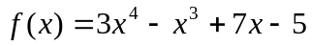

b) C(x) = 0,5 x³ – 5x²+10x + 120

c) f(x) = 8x² + 10x – 4

d) f(x) = 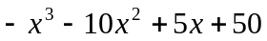

e) f(x) = 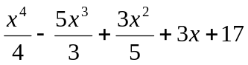

2- Em uma indústria de equipamentos agrícolas, na produção de q unidades de um certo tipo de produto , o custo C em reais foi estudado e pôde-se estabelecer que C(q) = 0,1 q³ – 18q² + 1300q + 1000.
a) Qual o custo quando são produzidos 50 equipamentos?
b) Qual o custo marginal do 50º equipamento?
c) Qual o custo real na produção do 51º equipamento?

3- Um homem pretende cercar um lote retangular situado a margem de um rio. Não é necessário cercar ao longo do rio. Se ele tiver 600 metros de cerca e quiser que a área seja máxima, determinar as dimensões do desejado lote e o valor da área máxima.

4- O lucro de uma empresa pela venda diária de x peças, é dado pela função L(x) = -x² +14x-40, em milhares. Quantas peças devem ser vendidas diariamente para que o lucro seja máximo? E qual será o lucro máximo? (Resolva utilizando a derivada)

5- Um agricultor precisa construir um galinheiro de forma retangular utilizando-se de uma tela de 16m. Sabendo que ele vai usar um muro como fundo do galinheiro, determine as dimensões do mesmo para que sua área seja máxima.
Veja figura a seguir e resolva utilizando a derivada.

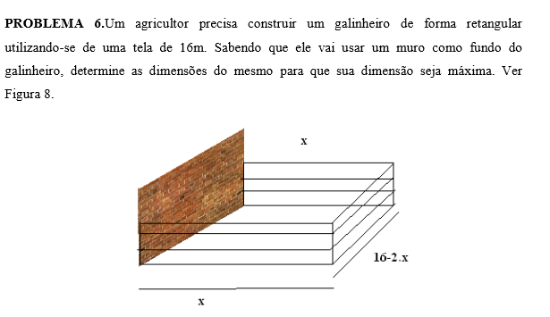

6) Deseja-se construir uma caixa para embalar 800 ml de suco utilizando a menor quantidade de material. Para a tampa será utilizado um material diferenciado e, portanto, não deverá ser considerada nos cálculos. Quais deverão ser as dimensões da caixa e a quantidade de material necessária se a opção for construir uma caixa em formato de paralelepípedo de base quadrada.

7) Se o custo de produção de um bem é dado por C = q3 -6q2 +14q+1000, 5 ≤ q ≤ 10 e o preço unitário de venda é R$ 77,00, determinar a produção que maximize o lucro de empresa devido à comercialização desse produto.

GABARITO

1-

a) f’(x) = 12x³ – 3x²+ 7
b) C’(x) = 1,5x² – 10x + 10
c) f’(x) = 16x + 10

d) f ’(x) = 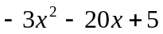

e) f ’(x) = 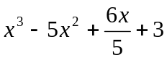

2-

a) R$ 33.500,00
b) R$ 250,00
c) R$ 247,10

3) O lote deverá ser um retângulo com lados medindo 150m e 300 m. A área máxima será de 45000 m² ou 4,5 hectares.

4) 7 peças com o lucro máximo de R$9.000,00.
5) 4m, 4m e 8 m
6) 11,7 cm x 11,7 cm x 5,9
413,01 cm² de papel
7) 7 unidades

